MobileSprite User Guide

Version: 0.0.6

Date: 2009-12-09


www.spreadtrum.com

重要声明
版权声明
本文档中的任何内容受《中华人民共和国著作权法》的保护，版权所有 © 2008，展讯通信有限公司，保留所有权利，但注明引用其他方的内容除外。
商标声明
展讯通信有限公司和展讯通信有限公司的产品是展讯通信有限公司专有。在提及其他公司及其产品时将使用各自公司所拥有的商标，这种使用的目的仅限于引用。
不作保证声明
展讯通信有限公司不对此文档中的任何内容作任何明示或暗示的陈述或保证，而且不对特定目的的适销性及适用性或者任何间接、特殊或连带的损失承担任何责任。
保密声明
本文档（包括任何附件）包含的信息是保密信息。接收人了解其获得的本文档是保密的，除用于规定的目的外不得用于任何目的，也不得将本文档泄露给任何第三方。

前 言
文档说明
本文档详细介绍了SPRD8800 Tool的安装和使用方法。
阅读对象
本文档适合需要使用该工具的相关人员使用。
内容介绍
本文档包括五个章节，分别为：
- 第一章：安装工具与卸载。主要介绍了工具的安装和卸载；
- 第二章：快速使用指南。简单介绍了SPRD8800 Tool的使用方法；
- 第三章：界面说明。对SPRD8800 Tool界面进行了介绍；
- 第四章：详细功能介绍。详细描述了SPRD8800 Tool的操作方法；
- 第五章：高级选项功能介绍。主要介绍了工程模式等高级功能使用方法；
- 第六章：配置文件。主要说明配置文件的各个项的含义以及如何配置。
文档约定
本文档采用下面醒目标志来表示在操作过程中应该特别注意的地方。
注意：
提醒操作中应注意的事项。

说明：
说明比较重要的事项。
相关文档

目 录
第1章 安装工具与卸载 1-1
1.1 前期准备 1-1
1.2 安装步骤 1-3
1.3 验证可用性 1-13
1.4 卸载与修改 1-19
第2章 快速使用指南 2-21
2.1 前期准备 2-21
2.2 启动程序 2-21
2.3 拨号连接 2-21
第3章 界面说明 3-1
3.1 程序主界面 3-1
3.2 子界面 3-2
3.2.1 系统信息界面 3-2
3.2.2 拨号连接界面 3-4
3.2.3 短消息、电话簿界面 3-5
3.2.4 语音业务界面 3-5
3.2.5 工程模式界面 3-7
3.2.6 配置界面 3-7
3.3 菜单 3-8
3.3.1 系统 3-8
3.3.2 服务 3-9
3.3.3 帮助 3-9
3.3.4 托盘右键菜单 3-10
3.4 工具栏 3-10
3.5 状态栏 3-11
第4章 详细功能介绍 4-1
4.1 PIN码流程查询 4-1
4.1.1 PIN及PUK介绍 4-1
4.1.2 PIN码流程查询 4-1
4.2 拨号连接 4-3
4.2.1 连接 4-3
4.2.2 断开连接 4-4
4.3 短消息和电话簿 4-5
4.3.1 短消息 4-5
4.3.2 电话簿 4-13
4.4 音业务 4-17
4.4.1 电话 4-17
4.4.2 通话记录 4-19
4.5 配置 4-20
4.5.1 选网 4-20
4.5.2 上网 4-21
4.5.3 安全 4-21
4.5.4 双模 4-25
4.5.5 其它 4-26
4.6 帮助 4-28
第5章 高级选项功能介绍 5-29
5.1 工程模式 5-29
5.1.1 PDP上下文 5-29
5.1.2 业务速率 5-30
5.1.3 锁频/解锁 5-31
5.1.4 开机PS附着设置 5-33
5.1.5 测试项设置 5-33
5.1.6 UE Identity相关 5-34
5.1.7 UPLMN 5-35
5.1.8 双模 5-36
5.1.9 AT Cmd 5-37
5.1.10 DSP 5-38
第6章 配置文件 6-40
附录A Revision History A-1

安装工具与卸载

前期准备
在开始安装之前，先做好下面的准备工作：
- 确保需要安装软件的目标电脑具有管理员权限，并可以正常的安装和使用Modem驱动。可以通过查询注册表的相关信息来确定：HKEY_LOCAL_MACHINE\SYSTEM\CurrentControlSet\Services\Modem下面start一项的值为3。
- 准备好SPRD8800_SetUp完整安装包，该安装包内包含了相关Modem驱动以及SPRD8800工具的相关文件。正常情况下，安装包内应包含下面的文件：
setup_cmpst 文件夹
setup_com文件夹
setup_modem文件夹
SPRD8800_Setup.exe
其中setup_cmpst文件夹下包含下面的文件：
Program files文件夹
0x0409.ini
0x0804.ini
instmsia.exe
instmsiw.exe
setup.exe
setup.ini
SciCmpst.msi
要特别注意的是，确认在setup_com\program files\SpreadTrum\ SciCmpst目录下是否包含下列文件：
SciCmpst.INF
SciCmpst.sys

其中setup_com文件夹下包含下面的文件：
Program files文件夹
0x0409.ini
0x0804.ini
1033.mst
2052.mst
setup.exe
setup.ini
SciU2S.msi
要特别注意的是，确认在setup_com\program files\SpreadTrum\SciU2S目录下是否包含下列文件：
SciU2S.INF
SciU2S.sys

setup_modem文件夹下包含下面的文件：
Program files文件夹
0x0409.ini
0x0804.ini
instmsia.exe
instmsiw.exe
setup.exe
setup.ini
SciModem.msi

要特别注意的是，确认在setup_modem\program files\SpreadTrum\SPRD8800目录下是否包含下列文件：
SciModem.inf
SciModem.sys
SciPort.dll
Etion.dll
Sliver.u3
SPRD8800.CHM
SPRD8800.exe
SPRD8800.ini
USkin.dll
ResEn.dll

安装步骤
前期工作准备好之后，即可进行安装，在这里我们需要安装SciCmpst 设备驱动、SciU2S USB转虚拟串口驱动以及SciModem驱动和SPRD8800 Tool，这里我们仅以安装SciU2S驱动为例。具体步骤如下：
- 点击SPRD8800_SetUp安装包内的“SPRD8800_Setup.exe”文件，首先进入SciU2S虚拟串口驱动的安装。进入选择安装程序语言一页，如图 1-2所示：
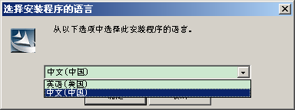
图 1-1 选择语言
选择安装包的语言，这里我们选择中文，以中文界面为例，英文界面的安装过程与此相同。
点击“确定”，进入下一页。
- 本页是安装向导的首页，如图 1-2所示：
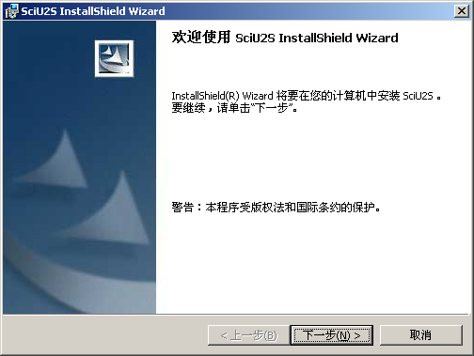
图 1-2 安装向导首页
点击“下一步”，进入下一页。
- 选择“我接受许可证协议中的条款”， 否则不允许安装。 如 1-3所示：
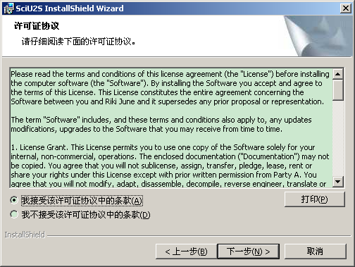 1-3 安装许可
点击“下一步”，进入下一页。
- 根据需要填入用户信息，亦可保持默认的配置不做改变，如图 1-4所示：
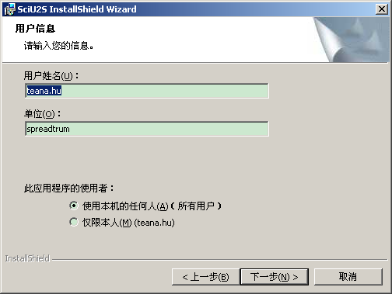
图 1-4 用户信息
点击“下一步”，进入下一页。
- 根据需要选择安装模式，有“完整安装”、“自定义”两种模式可以选择，如图 1-5所示：
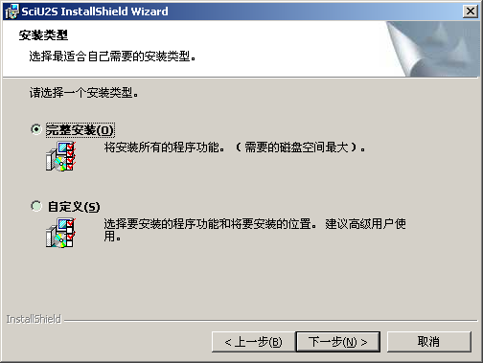
图 1-5 安装模式
如果选择“完整安装”，点击“下一步”，进入Step7。
如果选择“自定义”，点击“下一步”，进入Step6。
- 如果选择了“自定义”，则进入本页，如图 1-6所示：
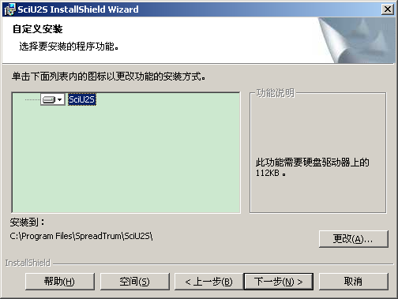
图 1-6 Custom安装模式
这时候可以改变SciU2S、SciModem和SPRD8800_Tool的安装路径，点击“SciU2S”、“SciModem”或者“SPRD8800_Tool”，然后点击“Cahnge…”按钮，选择目标路径，如图 1-7所示：
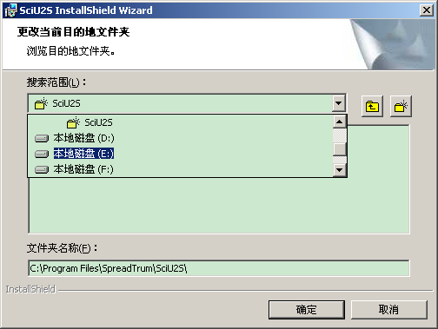
图 1-7 选择安装路径
路径选择完成之后，点击“OK”回到图 1-6界面，点击“下一步”进入下一页。
- 如果对之前的安装配置不满意，可以点击“上一步”返回上几页重新修改，否则点击“安装”开始安装，这时，配置将不可改变，如图 1-8所示：
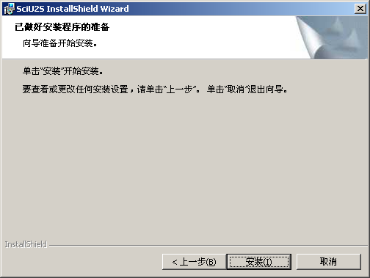
图 1-8 开始安装
- 安装过程如图 1-9所示：
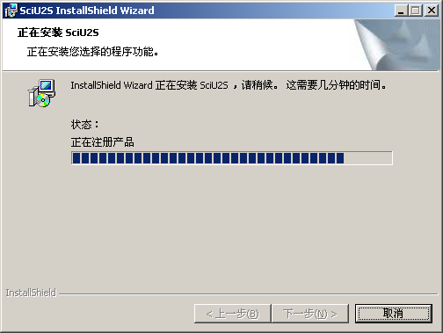
图 1-9 正在安装
在安装的过程中，windows有可能跳出请求是否继续安装的认证对话框，点击“是”，通过认证，继续安装，如图 1-10所示：
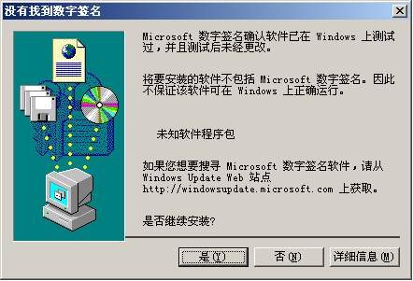
图 1-10 认证
- 安装完成，出现如图 1-11所示对话框：
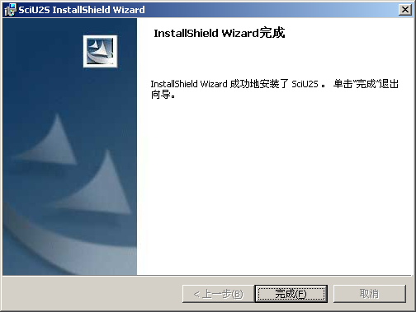
图 1-11 安装完成
- SciU2S驱动安装完成之后，会弹出来图 1-1的对话框，需要继续安装SciModem驱动和SPRD8800 Tool，安装过程与SciU2S相同，这里就不再重复介绍。
- 当所有的驱动都安装完成之后，将数据设备插入电脑，这时Modem驱动会跳出继续安装的提示，如图 1-12所示：
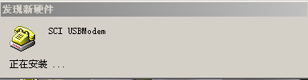
图 1-12 继续安装
此时同样会跳出认证许可的对话框，点击“是”继续安装，如图 1-13所示。
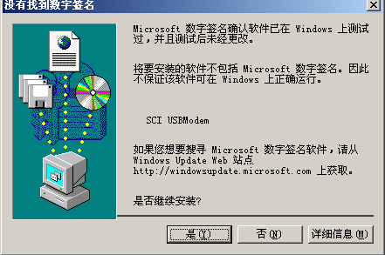
图 1-13 认证
安装完成时，跳出如图 1-14提示：
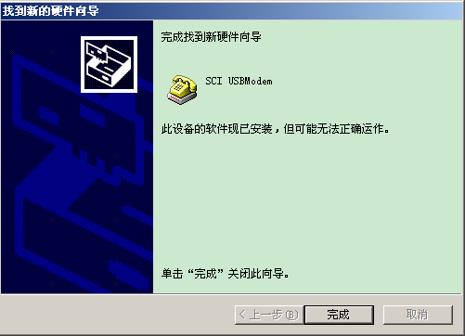
图 1-14 安装完成
点击“完成”结束安装，这时界面上显示：“此设备的软件现已安装，但可能无法正确运作”，此时将数据设备拔下，重新插入电脑即可。如果之前电脑上安装了Modem驱动但没有卸载干净，则需要重新启动电脑才可以正常使用。
Modem驱动安装完成之后，SPRD8800工具也安装成功，此时电脑桌面上已经创建了“SPRD8800.exe”快捷方式，[开始]菜单->[程序]中也可以找到SPRD8800的相应启动和卸载项。
注意：
上面的安装过程和图例解释仅以Windows 2000为例，在XP或者其他系统上，安装图例可能有所不同，但是安装过程基本相似。

验证可用性
安装完成之后，可以通过下面的操作初步判断Modem的可用性。
首先，将数据设备接入电脑，等待指示灯亮起以后，右键点击“我的电脑”，在右键菜单中选择“管理”，然后在计算机管理的左侧列表中选择“设备管理器”（也可以在右键菜单中选择“属性”，在“硬件”里面点击“设备管理器”），在调制解调器下面查看是否存在SCI USBModem，如图 1-15所示：

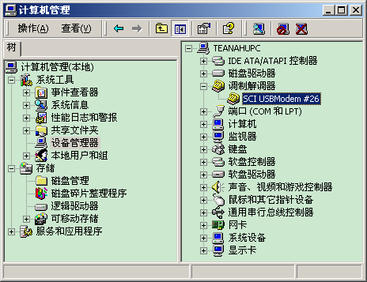
图 1-15 设备管理器
其次，右键点击“SCI USBModem #26”，打开右键菜单，选择“属性”。在“属性”对话框的“调制解调器”一页内，可以查看此Modem所属的串口，如图 1-16所示：
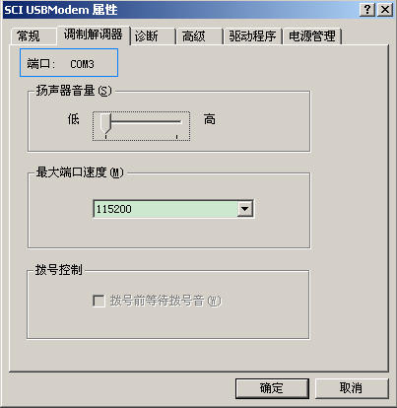
图 1-16 SCI USBModem属性页
注意：
Modem的名字有可能是“SCI USBModem ”，也有可能是“SCI USBModem #1”，“SCI USBModem #2”等等，上面的“SCI USBModem #26”只是用来举例。
最后，测试该串口是否可用。有两种方法可以测试，介绍如下：
1．右键点击“SCI USBModem #26”，打开右键菜单，选择“诊断”，然后点击界面右下角的“查询调制解调器”按钮，此时会跳出“正同调制解调器通讯，这可能需要几分钟”的提示对话框，如图 1-17所示：
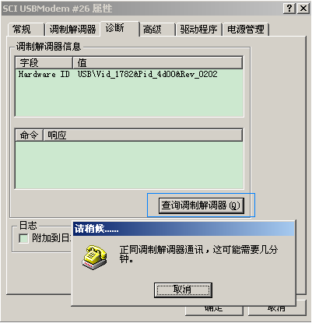
图 1-17 诊断
如果能够正常通讯，则会在命令响应里面列出相关通讯内容，如图 1-18所示：
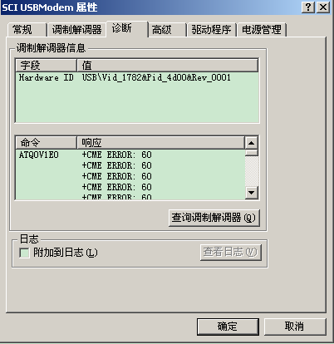
图 1-18 正常通讯
否则，会做类似如下的提示：
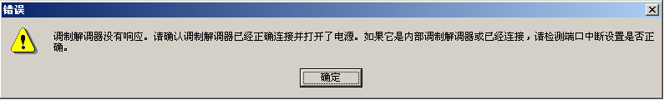
图 1-19 错误提示
2．用超级终端连接此串口。在[开始]菜单->[程序]->[附件]->[通讯]->[超级终端]里面新建连接。
注意，波特率选择“115200”，数据流控制选择“无”，正常连接该串口之后，敲入“AT”命令，如果返回“OK”，则此Modem可以正常使用，如图 1-20 图 1-21所示。
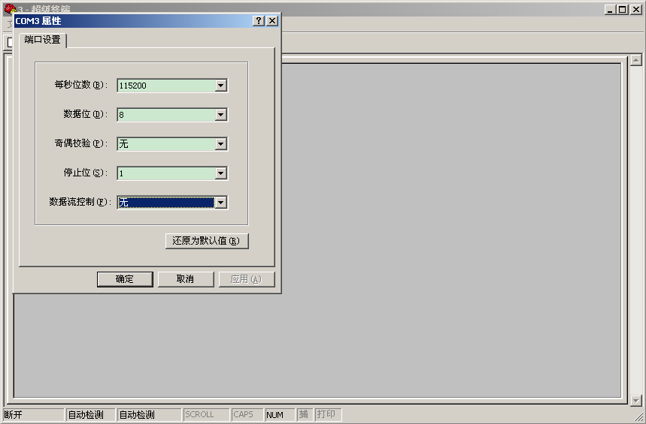
图 1-20 波特率和数据流控制
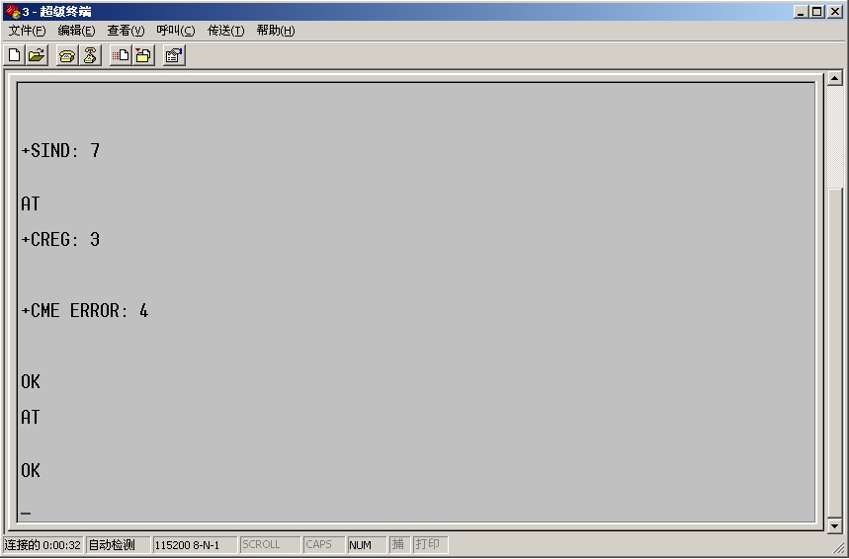
图 1-21 AT命令

卸载与修改
可以通过两种途径卸载SPRD8800 Tool，一是：运行[开始]菜单->[程序]->[SPRD8800]->Uninstall；二是：同样点击SPRD8800_SetUp安装包下面的“setup.exe”文件（注意：只有上次也是用该安装包安装的时候，才可以通过下面的步骤卸载和修改），进入如下步骤：
1．卸载首页如图 1-22所示：
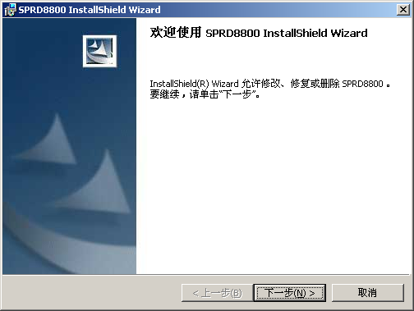
图 1-22 卸载首页
点击“下一步”进入下一页。
2．在本页面内选择修改、修复或者删除。
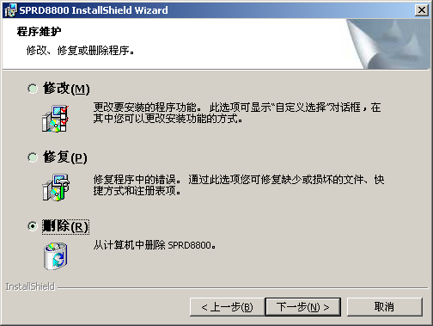
图 1-23 卸载与修改
点击“下一步”，进入下一页，然后根据提示一步步运行下去即可，这里就不一一给出图例。

快速使用指南

前期准备
首先，确保电脑上已经安装了modem驱动，并可以正常使用。
其次，确保数据卡或者手机（下面统称数据设备）已经通过USB正常连接到电脑上。

启动程序
在桌面上点击“SPRD8800”快捷方式打开工具（或者[开始]菜单->[程序]下面的SPRD8800），此时工具会自动连接数据设备，图标显示黄色连接状态。

拨号连接
这里主要介绍“拨号上网”的快捷操作步骤，如果想了解其它功能的操作步骤，可以参考第3章的相关内容。
点击菜单“服务”->“拨号连接”，如图 2-24所示：
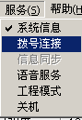
图 2-24 服务菜单
或者点击工具条上的进入“拨号连接”主界面，如图 2-25所示：
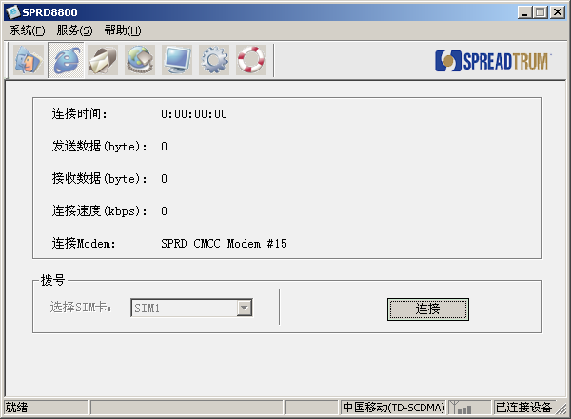
图 2-25 拨号连接
在拨号界面上点击“连接”按钮即可拨号上网，在界面的下方会有相应的文字提示拨号过程，如图 2-26所示：
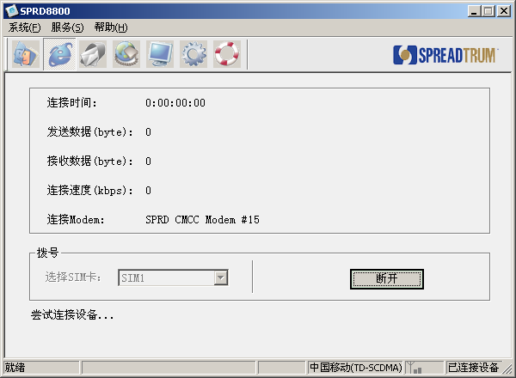
图 2-26 连接提示对话框
说明：
连接的过程中，连接提示对话框上会有一系列的提示，这里就不一一列举。
当拨号连接成功时，会在电脑的右下角出现图标，点击工具的最小化按钮即可将工具托盘显示在电脑的右下角，并且这时的托盘图标显示为绿色。
如果需要断开拨号连接，可以右键点击托盘图标，打开右键菜单，点击“断开拨号连接”即可。如果点击“打开”，可以将工具最大化显示在桌面上。“退出”则直接将SPRD8800工具退出关闭。

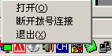
图 2-27 托盘右键菜单

界面说明

程序主界面
打开“SPRD8800”工具，进入工具界面，如果此时数据设备没有正常连接电脑，则工具会做相应的提示，具体如下图，此时只有“帮助”可用，其它功能均不可用。
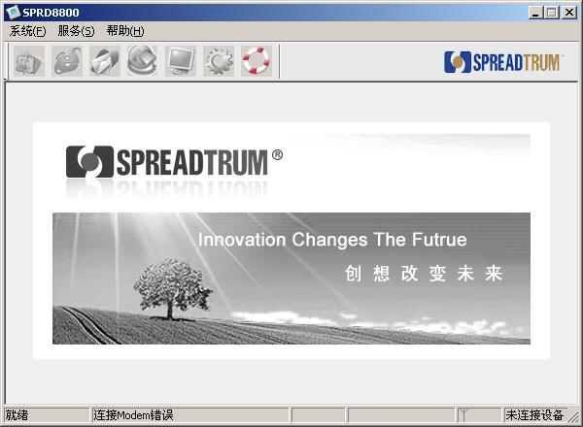
图 3-28 未连接
如果数据设备已经正常接入电脑，则直接进入工具的主界面，如下：
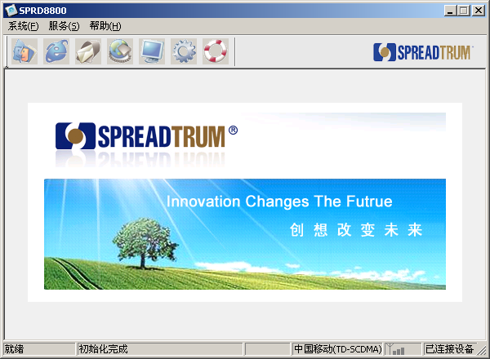
图 3-29 已连接

子界面

系统信息界面
[系统信息]界面主要提供了信号强度、网络类型等一系列与数据设备相关的系统信息，用户在需要的情况下，可以进入该界面查询相关信息。
具体如图 3-30所示：
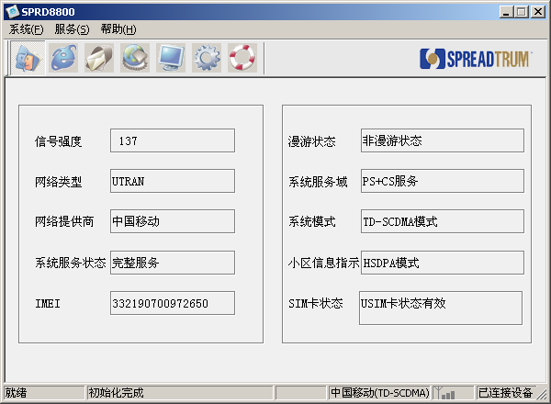
图 3-30 系统信息界面
[系统信息]界面说明如表 3-1所示。
表 3-1 [系统信息]界面参数说明
菜单项 | 说明
信号强度 | 实时显示当前网络的信号强度，此强度类似于手机上面的信号强度。
网络类型 | 显示数据设备的网络类型，例如：UTRAN、GSM。
网络提供商 | 显示数据设备的网络提供商，例如：中国移动（TD-SCDMA），中国移动（GSM），中国联通。
系统服务状态 | 显示数据设备的系统服务状态，例如：正在搜网，紧急呼叫，无网络，完整服务。
漫游状态 | 显示当前用户的漫游状态，例如：漫游状态，非漫游状态。
系统服务域 | 显示数据设备的系统服务域，例如：仅PS服务、仅CS服务、PS+CS服务、无服务。
系统模式 | 显示数据设备的系统模式，例如：WCDMA模式、TD-SCDMA模式、GSM/GPRS模式。
SIM卡状态 | 显示当前SIM卡的状态，例如：USIM卡状态无效、USIM卡状态有效、USIM卡不存在。
小区信息指示 | 主要标明当前的是MBMS、HSDPA、HSUPA、EDGE或者是NONE
IMEI | 显示数据设备的IMEI号，一般情况下，此号码是唯一的。

拨号连接界面
[拨号连接]界面主要提供拨号上网的功能。
具体如图 3-31所示：
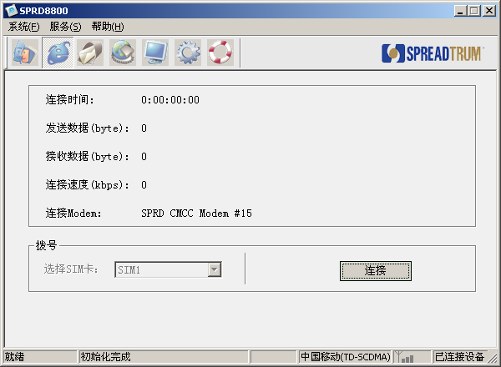
图 3-31 拨号连接界面
[拨号连接]界面说明如表 3-2所示。
表 3-2 [拨号连接]界面参数说明
菜单项 | 说明
连接时间 | 拨号连接成功以后，开始显示已经连接的时间，当用户断开拨号连接的时候，此计时停止。
发送数据 | 拨号连接成功以后，开始显示已经发送的数据包，此数据包一直在累积增长，直至拨号连接断开。
接收数据 | 拨号连接成功以后，开始显示已经接收的数据包，此数据包一直在累积增长，直至拨号连接断开。
连接速度 | 拨号连接成功以后，显示当前的连接速度
连接Modem | 显示当前拨号的Modem设备
选择SIM卡 | 只对双卡的情况生效

短消息、电话簿界面
[短消息、电话簿]界面提供了一系列短消息和电话簿的操作。
具体如图 3-32所示：
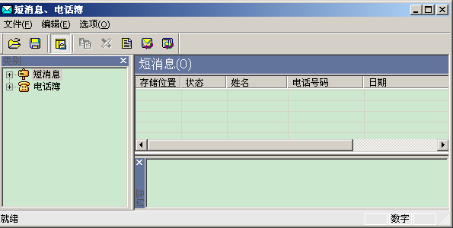
图 3-32 短消息、电话簿界面

语音业务界面
[语音业务]界面主要提供了拨打电话的功能，并可以实时记录、统计通话记录的相关信息。
具体如图 3-33所示：
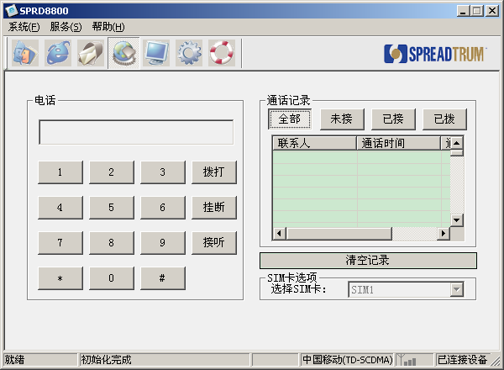
图 3-33 语音业务界面
[语音业务]界面说明如表 3-3所示。
表 3-3 [语音业务]界面参数说明
菜单项 | 说明
电话号码输入框 | 显示主叫方或者被叫方的电话号码
键盘区域 | 点击数字符号可在电话号码输入框内输入号码
通话记录 | 显示通话记录
全部 | 显示全部通话记录
未接 | 显示未接通话记录
已接 | 显示已接通话记录
已拨 | 显示已拨通话记录
选择SIM卡 | 只对双卡的情况生效

工程模式界面
[工程模式]界面提供了一系列专业的配置操作，供专业技术工程师和高级用户使用。
具体如图 3-34所示：
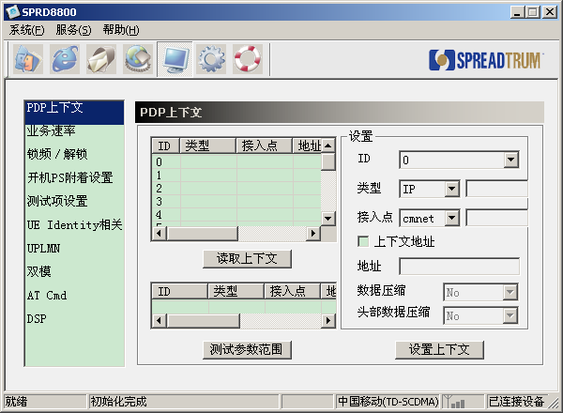
图 3-34 工程模式界面
[工程模式]包含很多子界面，具体子界面布局可以参考5.1。

配置界面
[配置]界面主要提供了选网、上网、安全等一系列的查询配置操作，用户需要改变目前的某些配置时，可以进入该界面有选择性的修改配置。
具体如图 3-35所示：
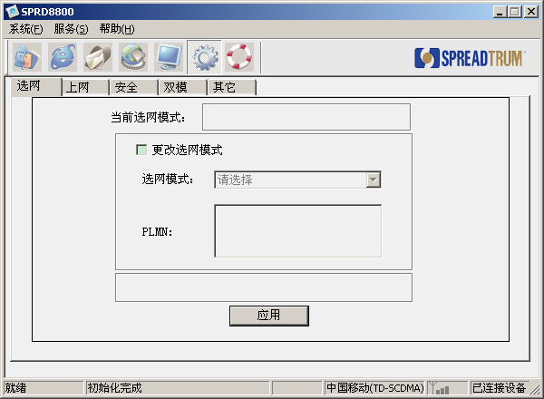
图 3-35 配置界面
[配置]界面包含很多子界面，具体子界面布局可以参考3.5。

菜单

系统
［系统］菜单如图 3-36所示。
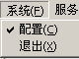
图 3-36 ［系统］菜单
［系统］菜单说明如表 3-4所示。
表 3-4 ［系统］菜单说明
菜单项 | 说明
配置 | 打开配置属性页
退出 | 退出工具

服务
［服务］菜单如图 3-37所示。
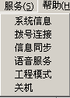
图 3-37 ［服务］菜单
［服务］菜单说明如表 3-5所示。
表 3-5 ［服务］菜单说明
菜单项 | 说明
系统信息 | 显示信号强度、漫游状态等信息
拨号连接 | 进入拨号连接界面
短消息 | 显示短消息、电话簿内容
语音业务 | 进入语音业务界面
工程模式 | 进入工程模式界面
关机 | 关闭数据设备并退出工具

帮助
［帮助］菜单如图 3-38所示。
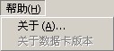
图 3-38 ［帮助］菜单
［帮助］菜单说明如表 3-6所示。
表 3-6 ［帮助］菜单说明
菜单项 | 说明
关于(A)… | 查看工具版本信息
关于数据卡版本 | 显示数据卡的软件版本

托盘右键菜单
如图 3-39所示。
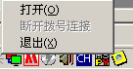
图 3-39 [托盘]右键菜单
[托盘]右键菜单说明如表 3-7所示。
表 3-7 [托盘]右键菜单说明
菜单项 | 说明
打开 | 当工具在右下角托盘显示时，可以通过“打开”将其显示
断开拨号连接 | 当拨号连接成功时，可以通过此菜单将其方便断开
退出 | 退出工具

工具栏
工具栏图标如图 3-40所示。
图 3-40 工具栏图标
工具栏图标说明如表 3-8所示。
表 3-8 工具栏图标说明
图标 | 说明
 | 进入系统信息界面
 | 进入拨号连接界面
 | 进入短消息、电话簿子框架界面
 | 进入语音业务界面
 | 进入工程模式界面
 | 进入配置界面
 | 打开帮助文档
注意：
工具菜单中提供的部分功能与“工具栏”图标是相对应的，可以单击这些图标来完成相应的功能。

状态栏
状态栏如图 3-41所示。
图 3-41 状态栏
状态栏说明如表 3-9所示。
表 3-9 状态栏说明
图标 | 说明
① | 操作提示信息，例如：系统信息、拨号连接、语音业务、工程模式、配置等等。
② | 工具运行信息指示，例如：正在初始化、初始化完成、初始化失败、请确认设备是否正常接入电脑等系统提示信息。
③ | 漫游提示，只有当用户处于漫游地的时候才提示，否则不予提示。
④ | 网络提供商指示，例如：中国移动（TD-SCDMA）、中国移动（GSM）、中国联通。
⑤ | 信号强度指示，主要是根据当前信号强度的强弱，动态显示
⑥ | 数据设备连接状态指示，例如：未连接设备、已连接设备
说明：
状态栏的各项内容在不同情况下会动态改变，具体会有哪些变化，可以参考上表。

详细功能介绍

PIN码流程查询

PIN及PUK介绍
在正式介绍流程之前，先介绍一下PIN和PUK的相关知识。
1、PIN码(即PIN1码)就是SIM卡的个人识别密码，一般在修改前原始密码是1234，如果不是就不要再试了，找相关人员咨询。如果PIN码处于打开状态，则每次开机后就要输入PIN码。如果输入三次错误，需要用PUK码解锁，PUK码由中国移动、中国联通提供，一般在修改前原始密码是12345678，如果输入十次错误会导致SIM卡烧毁。
2、PIN2码是设定手机计费时使用的，一般在修改前原始密码是4321，如果输入三次错误需要用PUK2码解锁。PUK2码一般在修改前原始密码是87654321，如果输错10次同样会导致SIM卡烧毁。

PIN码流程查询
在数据设备已经正常接入电脑的前提下，打开“SPRD8800”工具，此时工具会进入开机PIN码流程查询。
工具会查询当前SIM卡的状态，可能有几种情况：
1）需要输入PIN1码；
2）需要输入PUK1码；
3）不需要任何输入；
如果不需要任何输入，则直接进入程序主界面；
如果需要输入PIN1码，则跳出PIN1码输入对话框，让用户输入，如图 4-42所示：
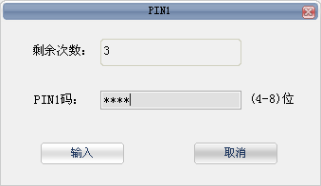
图 4-42 PIN1码输入
如果需要输入PUK1码，则跳出PUK1码输入对话框，让用户输入。因为输入PUK1即是对PIN1解码，所以同时需要输入新PIN1码，如图 4-43所示：
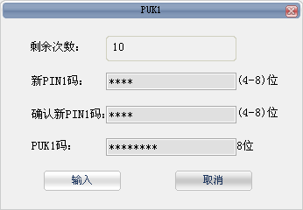
图 4-43 PUK1码输入
注意：
PIN码和PUK码每输错一次，剩余次数就少一次，PIN码最多可以输入3次，3次之后就需要输入PUK码和新PIN码解锁；PUK码最多可以输入10次，10次输错之后，此SIM卡报废。

拨号连接

连接
[拨号连接]操作步骤如下：
点击“连接”按钮，进行拨号连接。如图 4-44所示：初始化完成
图 4-44 拨号连接
当连接成功时，“连接”按钮变为“断开”按钮，此时工具的托盘图标变为绿色，界面上的连接时间，发送数据以及接收数据等实时更新，如图 4-45所示：
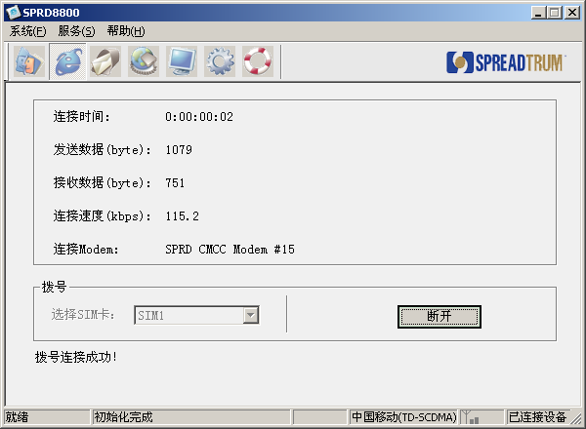
图 4-45 拨号连接成功
拨号连接成功之后，可以点击最小化按钮，将工具托盘显示在电脑的右下角，方便用户进行浏览网页，如果需要打开工具，可以右键点击托盘图标，打开右键菜单，选择“打开”一项，显示工具窗口，参考图 2-27。

断开连接
断开连接有两种方式：
- 直接点击拨号界面的“断开”按钮断开连接。
- 右键点击托盘图标，打开右键菜单，点击“断开拨号连接”菜单项，断开连接。
图 4-46 托盘右键菜单

短消息和电话簿
短消息和电话簿的界面如图 4-47所示：
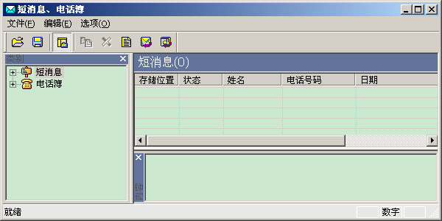
图 4-47 短消息、电话簿界面

短消息
[短消息]主要提供了下面的功能：
- 预设短消息
- 读取短消信
- 新建短消息
- 编辑短消息
- 发送短消信
- 答复短消息
- 转发短消息
- 删除短消信
- 查询和设置短消息中心号码
- 查询和设置短消息发送方式
- 查询和设置读、写、收、发短消息存储区
下面详细介绍上述的功能。

预设短消息
在短消息右侧“列表栏”内点击右键打开右键菜单->[预设短消息]，或者菜单[选项]->[短消息]->[预设信息]，打开预设短消息对话框：
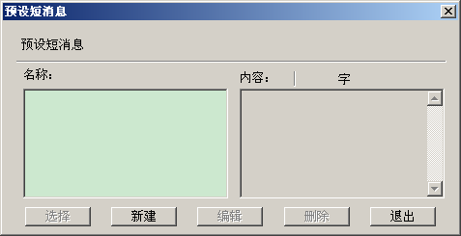
图 4-48 预设短消息
1）单击“新建”按钮，打开输入界面，如图 4-49所示：
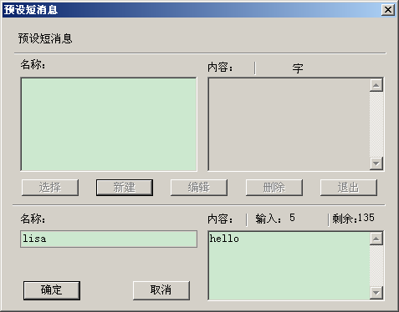
图 4-49 输入内容
2）在“名称”和“内容”填入相应信息，然后点击“确定”，预设一条短消息：
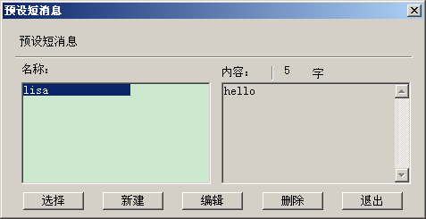
图 4-50 新建短消息
说明：
- 若输入的内容中含有汉字或汉字符号，则最多只能输入70个字符；否则最多可输入160个字符；
- 如需新建多条预设短信息，可重复(1)、(2)步操作；
- 编辑预设短信息时，需要先选中一条（见图 4-50），注意编辑时不能修改名称，只可以修改其内容；
- <选择>按钮此时无效；
- 所有预设短信保存在程序所在目录下的“PresetSMS.dat”文件中。如果删除此文件，则所有预设的短信息将被删除。

读取短消息
目前工具支持从SIM卡内读取短消息，具体操作如下：
进入短消息界面，点击工具条上的“载入短信”，或者菜单[选项]->[载入]->[短消息]，这时候工具会自动下载SIM卡中的全部短消息，下载的过程中会在状态栏内给出下载进度，如果下载完成会给出“下载完成”提示框，并在右侧“列表栏”内列出全部短信，点击某条信息，短信的内容会自动显示在“内容”控制栏内。
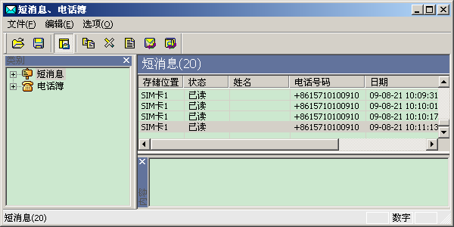
图 4-51 读取短消息
注意：
因为数据卡内目前不支持存储短消息，所以工具暂时不支持读取数据卡内的短消息，只支持读取SIM卡内的短消息

新建短消息
在短消息的右侧“列表栏”内点击右键，打开右键菜单，选择[新建(N)]，打开新建对话框：
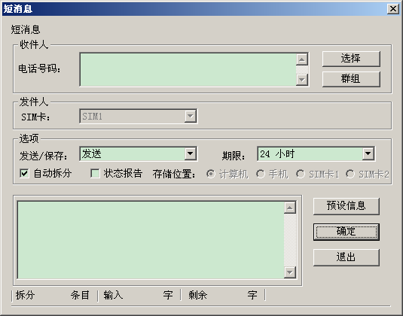
图 4-52 新建短消息
- 输入收件人的电话号码。如果是多个电话号码，两个号码之间需要用半角分号“;”分隔。如果已经从手机内装载电话簿或已经在计算机上建立了电话簿，则可以单击<选择>按钮在如图 4-53所示的对话框中选择电话号码。
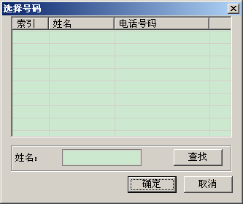
图 4-53 选择号码
- 输入需要发送的短消息的内容。如果已经预设短消息，可以单击<预设信息>按钮来选择预先设置的短消息，如图 4-54所示。
图 4-54 选择预设短消息
- 分别设置“发送/保存”、“期限”、“自动分拆”和“状态报告”等选项。
- 如果是双SIM卡还需要在“发件人”中选择使用哪个SIM卡发送。
说明：
- 如果没有选择“自动分拆”，若输入的内容中含有汉字或汉字符号，最多只能输入70个字符；否则可输入140个字符；
- 如果选择“自动分拆”，若输入的内容中含有汉字或汉字符号，最多只能输入335个字符；否则可输入670个字符；
- 如果要保存此短消息，则只能保存在计算机中，目前暂不支持保存至手机或SIM卡中；
- 程序不对重复的消息做判断；

编辑短消息
（1）在“列表栏”用鼠标双击需要编辑的条目（或单击右键，然后在快捷菜单中选择“编辑(E)”）；
（2）操作请参考“新建短消息”

发送短消息
在“列表栏”中在状态显示为“未发送”的条目上单击鼠标右键，然后在快捷菜单中选择“发送”。或者新建一条短消息之后，按“确定”按钮，也可以发送。
注意：
此操作只对状态显示为“未发送”的条目有效。

答复短消息
在“列表栏”中在需要答复的条目上单击鼠标右键，然后在快捷菜单中选择“答复”。
注意：
- 此操作只对“收件箱”的条目有效；
- “答复”操作不允许修改收件人的电话号码。

转发短消息
在“列表栏”中在需要转发的条目上单击鼠标右键，然后在快捷菜单中选择“转发”。
注意：
- 此操作只对“发件箱”的条目有效；
- “转发”操作不允许修短信息的内容。

删除短消息
在“列表栏”中在希望删除的条目上单击鼠标右键，然后在快捷菜单中选择“删除”。
注意：
- 执行此操作后，程序会弹出对话框确认是否要进行删除操作；

查询和设置短消息中心号码
菜单[选项]->[短消息]->[中心号码]，打开对话框：
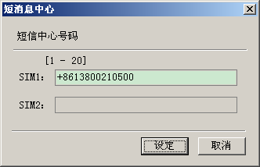
图 4-55 短消息中心
工具会自动查询当前的中心号码，列在相应位置，如果需要重新设置，填入相应号码，按“设定”按钮即可。
注意：
- 短信中心号码由网络运营商提供；
- 短信中心号码程序限定的最大长度为20；
- 号码的有效字符为“0-9”和“+#*abcABC”。

查询和设置短消息发送方式
菜单[选项]->[短消息]->[发送方式]，打开对话框：
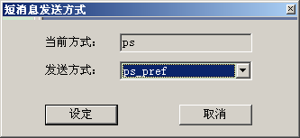
图 4-56 发送方式
工具会自动查询当前的设置方式并列在相应位置，如果需要修改，在[发送方式]位置内选择一种，点击“设定”即可。

查询和设置读、写、收、发短消息存储区
菜单[选项]->[短消息]->[存储区]，打开对话框：

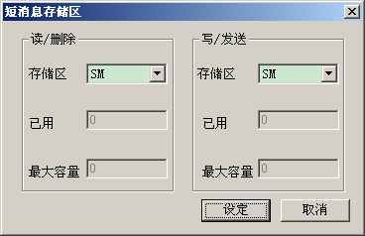
图 4-57 存储区
工具会自动查询当前的存储区和容量并列在相应位置，如果需要修改，则修改界面上的相应参数，点击“设定”即可。

电话簿
目前电话部支持下面的功能：
  - 读取电话簿
  - 新建电话簿
  - 编辑电话簿
  - 删除电话簿
  - 导出Vcard
  - 导入Vcard
详细介绍如下。

读取电话簿
点击工具条“载入电话簿”或者菜单[选项]->[载入]->[电话簿]，在右侧“列表栏”内显示SIM卡中的电话簿所有内容：
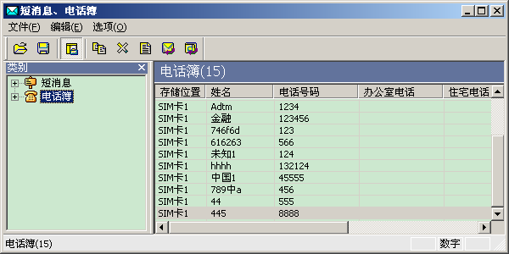
图 4-58 读取电话簿
注意：
因为数据卡内目前不支持存储电话簿，所以工具暂时不支持读取数据卡内的电话簿，只支持读取SIM卡内的电话簿

新建电话簿
右键点击“列表栏”，打开右键菜单，弹出如图 4-59所示对话框。
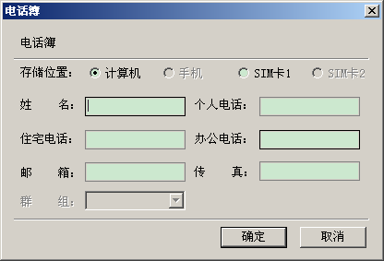
图 4-59 新建电话簿
  - 选择存储位置；
  - 输入相应提示信息的内容。
  - “确定”之后即可成功，在“列表栏”内会看到该条记录内容。
注意：
- “姓名”的最大长度为12（如果含有汉字或汉字字符串，则允许的最大长度减半），电话号码的最大长度为40，邮箱的最大长度为30；
- “个人电话”只能是“0－9”的字符串，“住宅电话”和“办公电话”除满足此条件外，还可以包含非中文的“-”字符；
- 如果存储位置选择“SIM卡”，则只有“姓名”和“个人电话”有效。
- 目前不支持往数据卡里存储电话簿。

编辑电话簿
  - 在“列表栏”用鼠标双击需要编辑的条目（或单击右键，然后在快捷菜单中选择“编辑(E)”）；
  - 操作请参考“新建电话簿”。

删除电话簿
操作请参考“4.3.1.8 删除短消息”。

导出Vcard
在“列表栏”选中需要导出的条目（可多选），然后单击鼠标右键，在快捷菜单中选择“导出VCard”，弹出如图 4-60所示对话框。
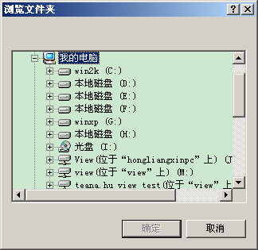
图 4-60 导出Vcard
选择目录文件夹即可。
注意：
VCard的文件名是电话簿的“姓名”。

导入Vcard
在“列表栏”单击鼠标右键，在快捷菜单中选择“导入VCard”，弹出如图 4-61所示对话框。
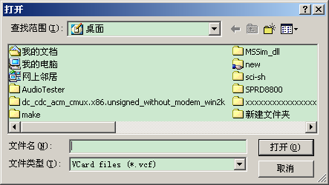
图 4-61导入Vcard
选择目标文件即可，可以多选。
注意：
程序不会检测条目重复。

音业务

电话
目前工具支持拨打、接听以及挂断三种操作。

呼叫
目前工具仅支持语音呼叫和紧急呼叫两种方式，可点击“拨打”按钮完成呼叫，如图 4-62所示：
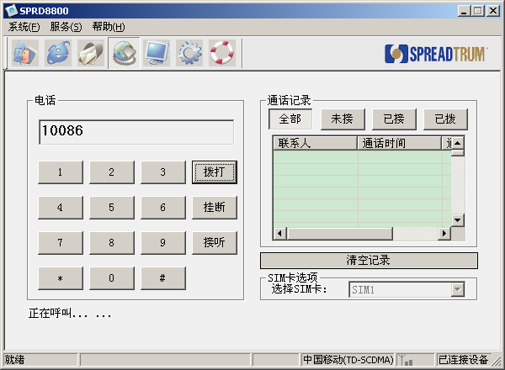
图 4-62 呼叫

接听
当数据设备收到来电时，可能有两种情况：
- 当前工具正处于语音业务界面。
这时候右下角的托盘图标会不断的闪烁，提醒用户接听电话。在工具界面上会有多处地方提示用户来电号码，如图 4-63所示：
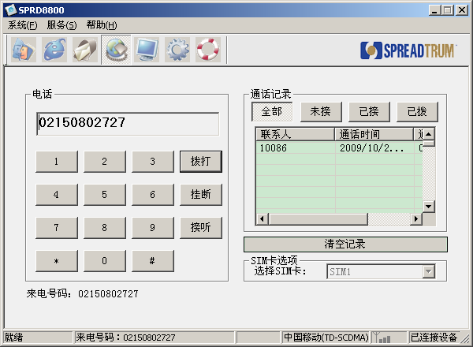
图 4-63 来电显示
用户通过点击“接听”按钮来接听电话。
- 当前工具正处于非语音业务的其他界面。
这时候右下角的托盘图标会不断的闪烁，提醒用户接听电话。用户双击托盘图标即可进入语音呼叫界面，此时同样有多处地方提示用户来电号码，如图 4-63所示。
点击“接听”即可接听来电。

挂断
当用户主动发起呼叫，或者接听来电的时候，均可通过点击“挂断”按钮拒绝或者停止通话。

通话记录
通话记录分为全部通话、未接来电、已接来电、已拨电话四个部分。用户可以通过点击界面上的“全部”、“未接”、“已接”、“已拨”来查看相应的内容。

配置
配置包括几个子功能模块，介绍如下。

选网
[选网]配置界面如图 4-64所示：
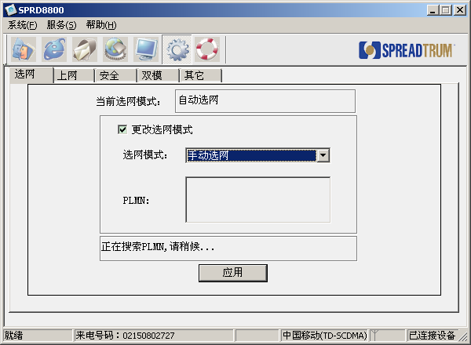
图 4-64 选网
当用户第一次进入选网界面的时候，工具会自动查询目前的选网模式并显示。
如果需要修改选网模式，可作如下操作：
首先，勾选“更改选网模式”勾选框。
其次，在“选网模式”下拉列表框中选择具体的模式。如果用户选择了“手动选网”，工具会自动搜索可用网络，并将其列出在PLMN列表框内，选择一个PLMN，然后点击“应用”使之生效；如果用户选择了“自动选网”，则直接点击“应用”使之生效即可。

上网
[上网]配置界面如图 4-65所示：
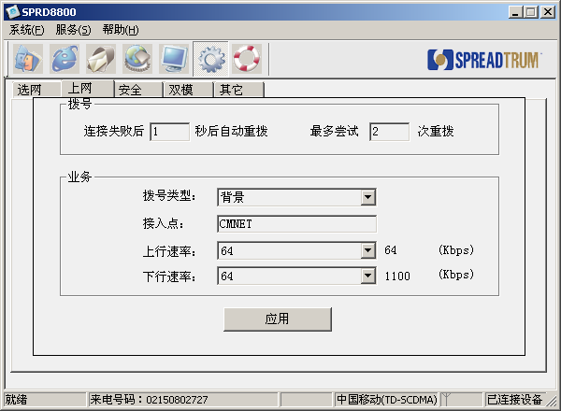
图 4-65 上网
当用户第一次进入该界面的时候，工具会自动查询当前的拨号类型、接入点、上行速率、下行速率等信息并显示。如果需要修改这些信息，可以修改业务选项框内的相关参数，并点击“应用”使之生效。

安全
[安全]配置界面如图 4-66所示：
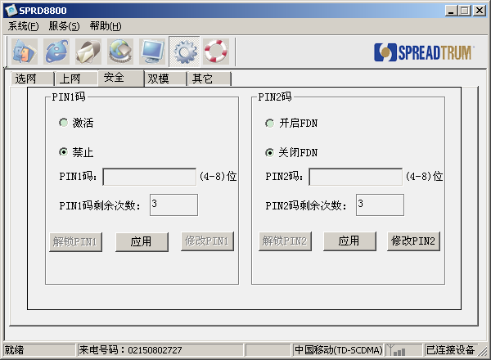
图 4-66 安全
[安全]配置页包含了对PIN1、PIN2，以及FDN的相关操作。

PIN1码
1．PIN1“激活”“禁止”状态的修改
当用户第一次进入[安全]配置页的时候，工具会自动查询当前PIN1码的状态和PIN1码的剩余次数，并显示在页面上。
当用户需要修改PIN1码状态的时候，需要作如下的操作：
首先，选择“激活”或是“禁止”。
其次，填入正确的PIN1码，PIN1码的长度是4—8位。
最后，点击“应用”使修改生效。如果因为PIN1码的输入错误而使修改失败，这时候“PIN1码剩余次数”会自动减少一次，必须说明的是PIN1码最多只能输错三次，三次用完必须要解锁，这时候“解锁PIN1”的按钮将会自动亮起。
注意：
只有PIN1码处于“激活”状态的时候，“修改PIN1”按钮才会亮起。
2．PIN1码的修改
当PIN1处于激活状态的时候，可以修改PIN1码，如图 4-67所示：
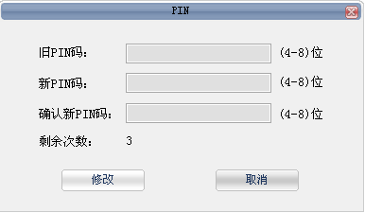
图 4-67 PIN1修改
注意：
修改PIN1码的时候注意，新旧PIN1码都是4—8位，如果旧PIN1码输错一次，剩余次数就会少一次，最多可以输错3次。
3．PIN1码的解锁
当PIN1码输错3次之后，需要输入PUK1码和新PIN1码解锁，如图 4-68所示：
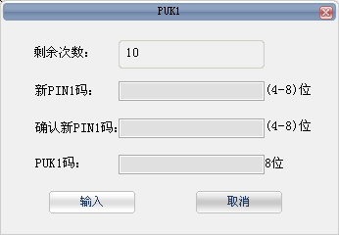
图 4-68 解锁PIN1
注意：
PUK1的长度为8位，每输错一次PUK1，剩余次数都会少一次，最多可以输错10次，10次之后，此SIM卡无效，不能继续使用。

PIN2码
1．FDN“激活”“禁止”状态的修改
当用户第一次进入[安全]配置页的时候，工具会自动查询当前FDN的状态和PIN2码的剩余次数，并显示在页面上。
当用户需要修改FDN状态的时候，需要作如下的操作：
首先，选择“开启FDN”或是“关闭FDN”。
其次，填入正确的PIN2码，PIN2码的长度是4—8位。
最后，点击“应用”使修改生效。如果因为PIN2码的输入错误而使修改失败，这时候“PIN2码剩余次数”会自动减少一次，必须说明的是PIN2码最多只能输错三次，三次用完必须要解锁，这时候“解锁PIN2”的按钮将会自动亮起。
2．PIN2码的修改
如图 4-69所示：
图 4-69 PIN2修改
注意：
修改PIN2码的时候注意新旧PIN2码都是4—8位，如果旧PIN2码输错一次，剩余次数就会少一次，最多可以输错3次。
3．PIN2码的解锁
当PIN2码输错3次之后，需要输入PUK2码和新PIN2码解锁，如图 4-70所示：
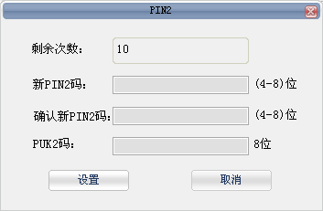
图 4-70 解锁PIN2
注意：
PUK2的长度为8位，每输错一次PUK2，剩余次数都会少一次，最多可以输错10次，10次错误之后，此SIM卡无效，不能继续使用。

双模
[双模]配置界面如图 4-71所示：
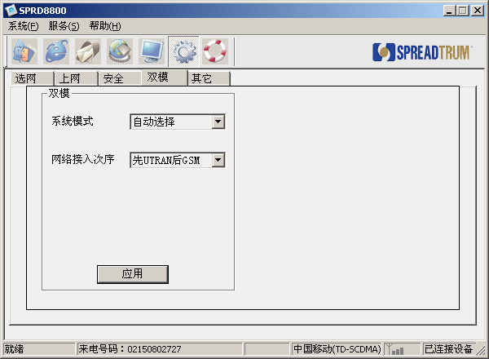
图 4-71 双模
[双模]配置界面提供了系统模式及网络接入次序的设置与修改。
当用户第一次进入该界面的时候，工具会自动查询当前的系统模式和网络接入次序，并显示在界面上。
如果需要修改系统模式或者网络接入次序的话，请在下拉列表框中选择对应的项，并点击“应用”使之生效。

其它
[其它]配置界面如图 4-72所示：
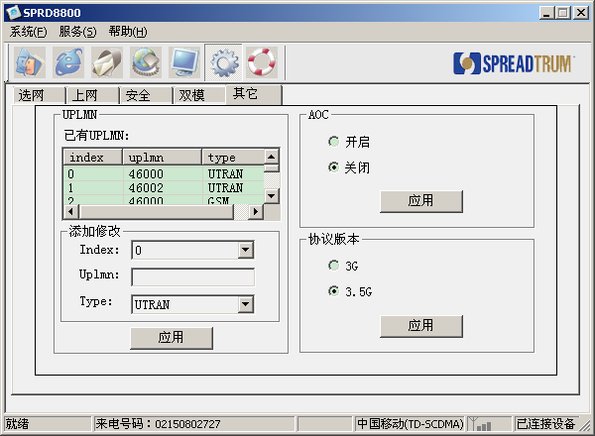
图 4-72 其它
[其它]配置界面提供了UPLMN、AOC以及协议版本的设置与修改。
当用户第一次进入该界面的时候，工具会自动查询当前已有的UPLMN、AOC以及协议版本的状态，并显示在界面上。
如果需要修改或者添加UPLMN，则在“添加修改”选项框内填写相关内容，并点击“应用”使之生效。
如果需要修改AOC的状态，则选择“开启”或者“关闭”，然后点击“应用”使之生效。
如果需要修改协议版本的状态，则选择“3G”或者“3.5G”，然后点击“应用”使之生效。

帮助
如果用户想要更好的了解如何使用工具，可以点击工具条上的[帮助]按钮，打开用户使用手册并阅读。

高级选项功能介绍
本章节内介绍的功能，提供给高级用户使用，普通用户可以不阅读。

工程模式
[工程模式]包括几个子功能模块，介绍如下。

PDP上下文
该页面供用户配置或者修改PDP上下文参数，具体如图 5-73所示：
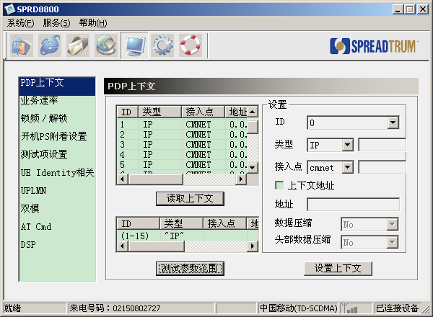
图 5-73 PDP上下文
用户可以通过点击“读取上下文”按钮，来获得当前已有的上下文信息。
在用户设置或者修改上下文信息之前，可以通过点击“测试参数范围”来获取各参数的使用范围，以便更好的设置各参数。
如果需要修改已有的或者设置新的上下文信息，可以通过界面右侧的“设置”选项框设置参数，并通过点击“设置上下文”按钮使之生效。
设置选项框的各参数含义如下：
1）ID：PDP上下文ID， 下拉菜单取值范围(1--15)。
2）类型：上下文类型，目前只支持IP类型，如果选择“Other”，则需要在右侧输入框中填写具体类型名称。
3）接入点：目前支持cmnet ,cmwap两种。如果选择“Other”，则需要在右侧输入框中填写具体接入点名称。
4）地址：只有勾选了“上下文地址”勾选框，该项才会起效。此项可以不填，由网络动态分配一个地址。
5）数据压缩：只有勾选了“上下文地址”勾选框，该项才会起效。PDP数据是否需要压缩，缺省值为0，即不需要。
6）头部数据压缩：只有勾选了“上下文地址”勾选框，该项才会起效。PDP头部数据是否需要压缩，缺省值为0，即不需要。

业务速率
该页面供用户设置不同业务的PS上下行速率，具体如图 5-74所示：
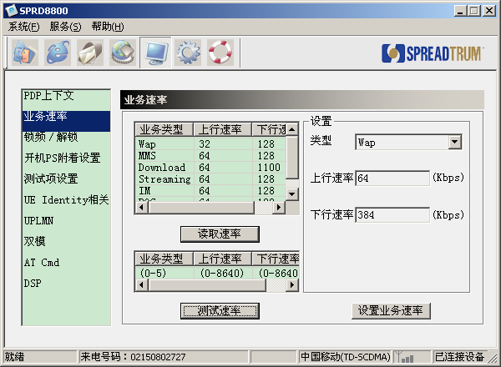
图 5-74 业务速率
用户可以通过点击“读取速率”来获得目前各业务对应的上下行速率。
用户可以通过点击“测试速率”来获得各种业务对应的上下行速率取值范围。
如果需要修改某种业务的上下行速率，则可以修改“设置”选项框中的参数值，并点击“设置业务速率”使之生效。

锁频/解锁
该页面供用户进行解/锁频操作，具体如图 5-75所示：
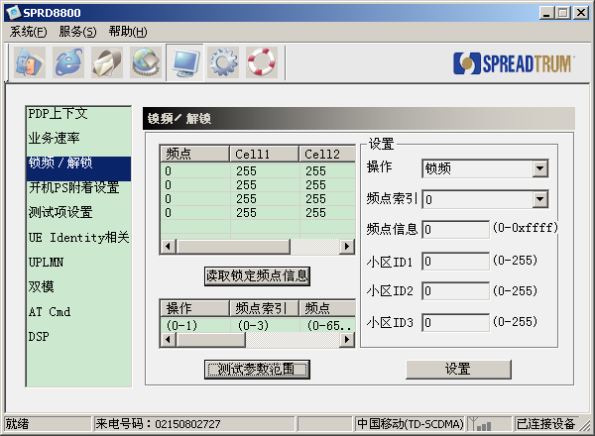
图 5-75 锁频/解锁
用户通过点击“读取锁定频点信息”来获取目前各频点的相关信息。
用户通过点击“测试参数范围”，可以获得各参数的使用范围。
如果需要修改频点信息，可以修改“设置”选项框的各参数，并点击“设置”使之生效。
设置选项框的各参数含义如下：
1）操作：锁频/解锁操作。
2）频点索引：取值范围（0 – 3）。
3）频点信息：取值范围（0 – 0xffff）。
4）小区ID1：取值范围（0 – 255）。
5）小区ID2：取值范围（0 – 255）。
6）小区ID3：取值范围（0 – 255）。

开机PS附着设置
该页面供用户设置MT进行auto attach操作，具体如图 5-76所示：
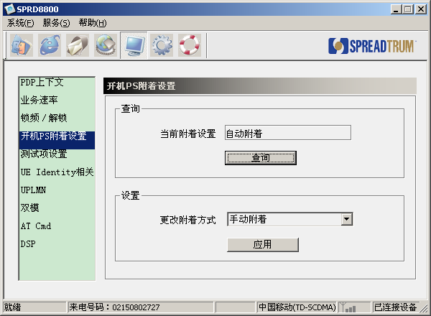
图 5-76 开机PS附着设置
用户通过点击“查询”按钮，来查看目前的附着设置是自动附着还是手动附着。
如果需要修改附着方式，可以改变“设置”选项框中的相关内容，并点击“应用”使之生效。

测试项设置
该页面供用户设置测试时的选项，具体如图 5-77所示：
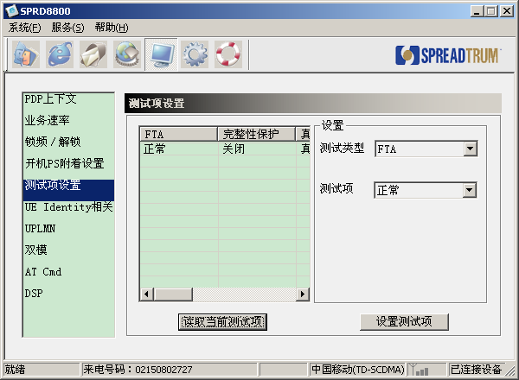
图 5-77 测试项设置
用户通过点击“读取当前测试项”来获取各测试项的当前状态。
如果需要修改测试项的状态，可以修改“设置”选项框中的相关内容，并点击“设置测试项”使之生效。

UE Identity相关
该页面供用户获得UE Identity的相关信息，具体如图 5-78所示：
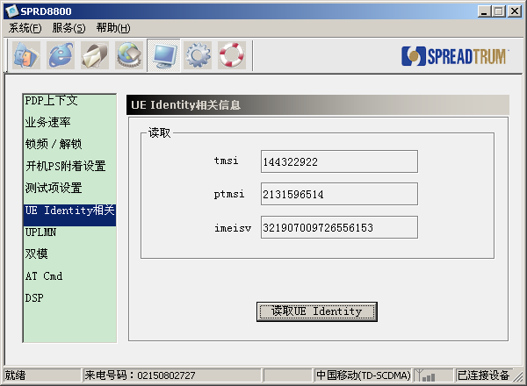
图 5-78 UE Identity相关
用户点击“读取UE Identity”按钮，即可获取相关信息。

UPLMN
该页面供用户设置或者修改UPLMN，具体如图 5-79所示：
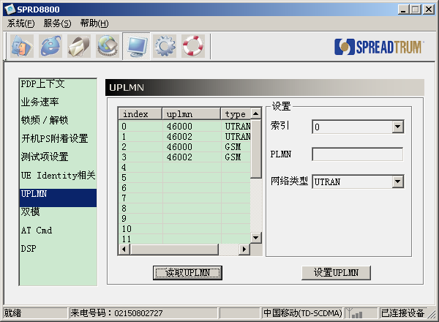
图 5-79 UPLMN
用户通过点击“读取UPLMN”按钮来获得当前已有的UPLMN信息。
如果需要修改UPLMN的相关信息，可以修改“设置”选项框的相关内容，并点击“设置UPLMN”按钮使之生效。
“设置”选项框的各参数含义如下：
1）索引：取值范围（０-- 20）。
2）PLMN：uplmn标识，如：“46007”等等。
3）网络类型：UTRAN或者GSM。

双模
该页面供用户对双模的相关项做配置，如图 5-80所示：
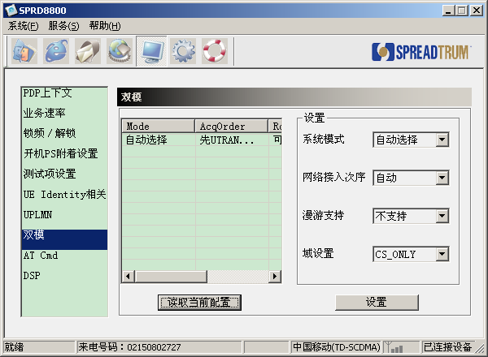
图 5-80 双模
用户通过点击“读取当前配置”按钮来获得当前的信息。
如果需要修改相关信息，可以修改“设置”选项框的相关内容，并点击“设置”按钮使之生效。
“设置”选项框的各参数含义如下：
1）系统模式：有“自动选择\GSM ONLY\WCDMA ONLY\TDSCDMA ONLY\无变化”几种状态。
2）网络接入次序：有“自动\先GSM后UTRAN\先UTRAN后GSM\无变化”几种状态。
3）漫游支持：有“不支持\可以漫游\无变化”几种状态。
4）域设置：有“CS_ONLY\PS_ONLY\CS_PS\ANY\无变化”几种状态

AT Cmd
该页面供用户自由输入AT命令，如图 5-81所示：

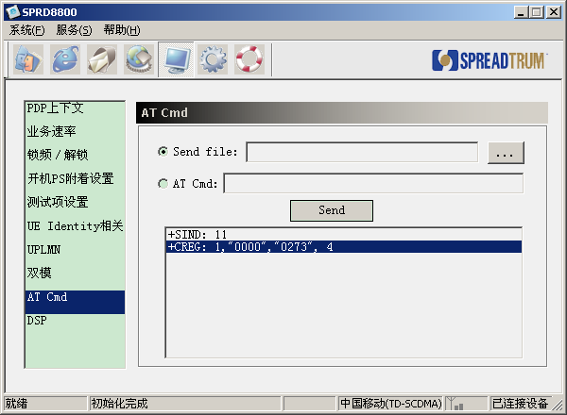
图 5-81 AT Cmd
该页支持两种发送AT的模式：
一是直接发送某个文件中的AT。在[Send file]处选择相应的文件，然后点击[Send]发送即可，工具会自动将文件中的AT命令一条条下发，反馈结果会显示在下方的列表框内。
二是直接在“AT Cmd”内输入命令，点击“Send”发送命令，反馈结果同样会显示在下方的列表框内。

DSP
该页面供用户做DSP的相关参数设置，如下所示：

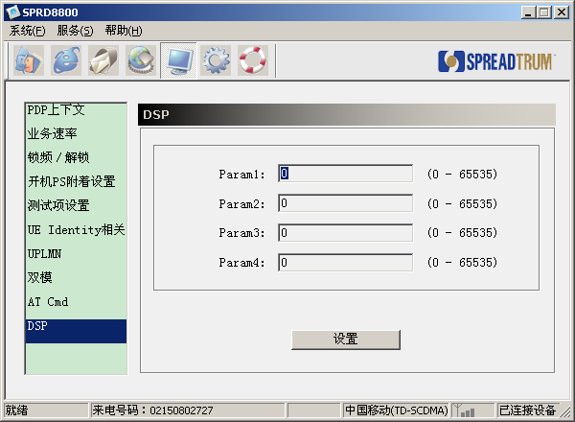
图 5-82 DSP
在各Edit框内输入相应的内容，点击“设置”设置相关内容。

配置文件
“SPRD8800.ini”配置文件默认情况可以在C:\Program Files\SpreadTrum \SPRD8800\下面找到，如果安装目录发生改变，则在相应的安装目录下可以找到。
主要包括了下面的内容：
[Log]
Enable=1
[Net]
DialTime=1
DialNum=2
[MUX]
UseMux=1
[PS Depatch]
Depatch=1
[Lang]
lang=0
[AutoTest]
AutoLoadSMS=1
[DeviceBaudRate]
BaudRate = 115200
[DeviceCount]
Count=2

[DeviceGeneral1]
Device=SCI USBModem
[DeviceMux1]
DeviceSerCount=2
DeviceSer1=SCI VSerial1
DeviceSer2=SCI VSerial2
DeviceModCount=2
DeviceMod1=SCI VModem1
DeviceMod2=SCI VModem2

[DeviceGeneral2]
Device=SPRD CMCC Modem
[DeviceMux2]
DeviceSerCount=2
DeviceSer1=SPRD CMCC AT Interface1
DeviceSer2=SPRD CMCC AT Interface2
DeviceModCount=2
DeviceMod1=SPRD CMCC Modem
DeviceMod2=SPRD CMCC MMS
各参数含义解释如表 6-10所示：
表 6-10 [配置文件]参数说明
菜单项 | 说明
Log | Enable = 1时表明自动生成“SPRD8800_com.log”文件，该文件保存了工具运行过程中和数据设备之间所有的通信内容；如果Enable = 0，则不生成该文件，默认情况下Enable=1。
Net | DilaTime主要用来标记如果拨号连接失败时，隔多久重播一次，以秒为单位，例如：DialTime=1，则表明1秒后自动重播；DialNum主要用来标记如果拨号连接失败，最多重播几次，例如：DialNum=3，表明最多重播3次。
PS Depatch | Depatch主要用来标记，当用户断开拨号连接的时候，是否去附着，如果Depatch=0，表明不去附着，当Depatch=1表明去附着。默认情况下Depatch=0。
Lang | Lang用来标记工具的中英文版本。当Lang=0，表明工具运行中文版本，当Lang=1表明工具运行英文版本。默认情况下，Lang=0，可以根据需要随时变更。
AutoTest | 此模式供自动测试使用，当AutoLoadSMS=1时，来短消息的时候工具会提示；否则不提示
DeviceBaudRate | 连接设备端口的波特率
DeviceCount | 工具支持的设备种类，当此配置大于1个时，则工具会默认去连接Device1的设备，不成功，则会继续尝试连接Device2的设备
DeviceGeneral%d | 当使用的是非MUX驱动的时候使用的端口在设备管理器中的名称
DeviceMux%d | 当使用的是MUX驱动的时候，需要配置该项，其中DeviceSerCount是MUX驱动虚拟出来的AT口的数量，DeviceSer1和DeviceSer2分别是其中两个AT口在设备管理器中的名称；DeviceModCount是驱动虚拟出来的Modem的数量，DeviceMod1和DeviceMod2是其中两个modem在设备管理器中的名称。
说明：
配置文件默认情况下可以不作修改，需要的时候再来变更。

Revision History
Version | Date | Owner | Notes
0.0.1 | 2008-07-09 | Teana.Hu | Created
0.0.2 | 2008-09-27 | Teana.Hu | Add SMS and PB
0.0.3 | 2009-01-22 | Teana Hu | Update
0.0.4 | 2009-10-17 | Teana Hu | Update
0.0.5 | 2009-11-25 | Hongliang.xin | 删除帮助文档说明

